Velikonoční ozdravný pobyt v Krásné Lípě, Hostel Lípa v areálu Lípa-resort,
05. 04. 2023 - 10. 04. 2023

Děti: Brian Šarišský, Kristian Šarišský, Roman Kima, Maruška Kimová, Romana Kimová,
Samanta Tokárová, Sára Dunková
Pedagogický dozor: Josef Porcal,
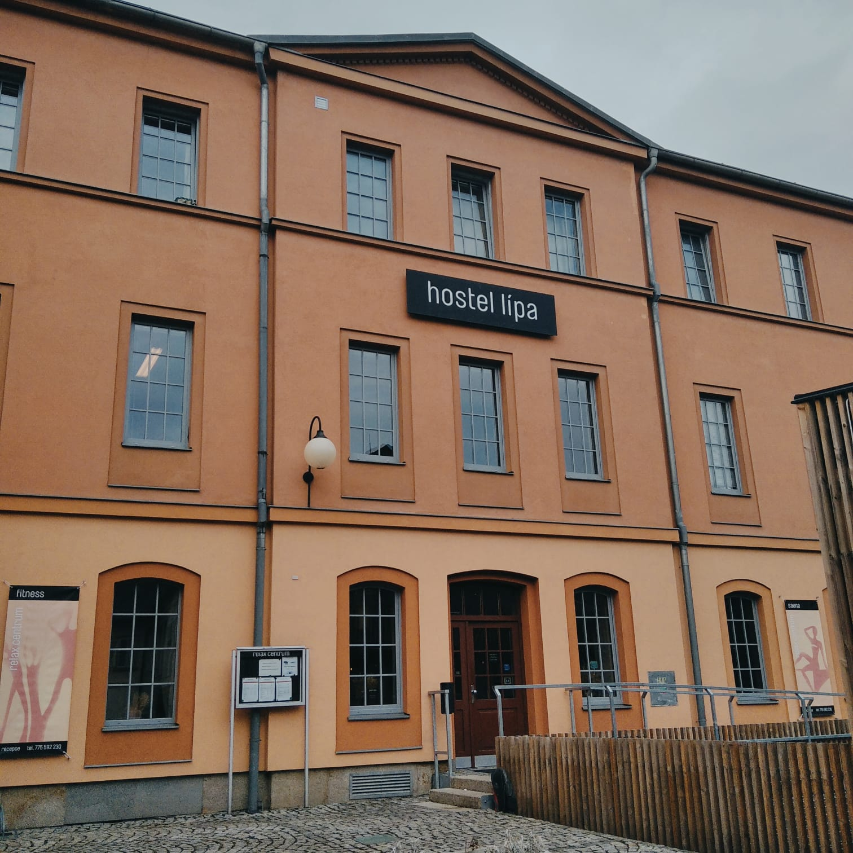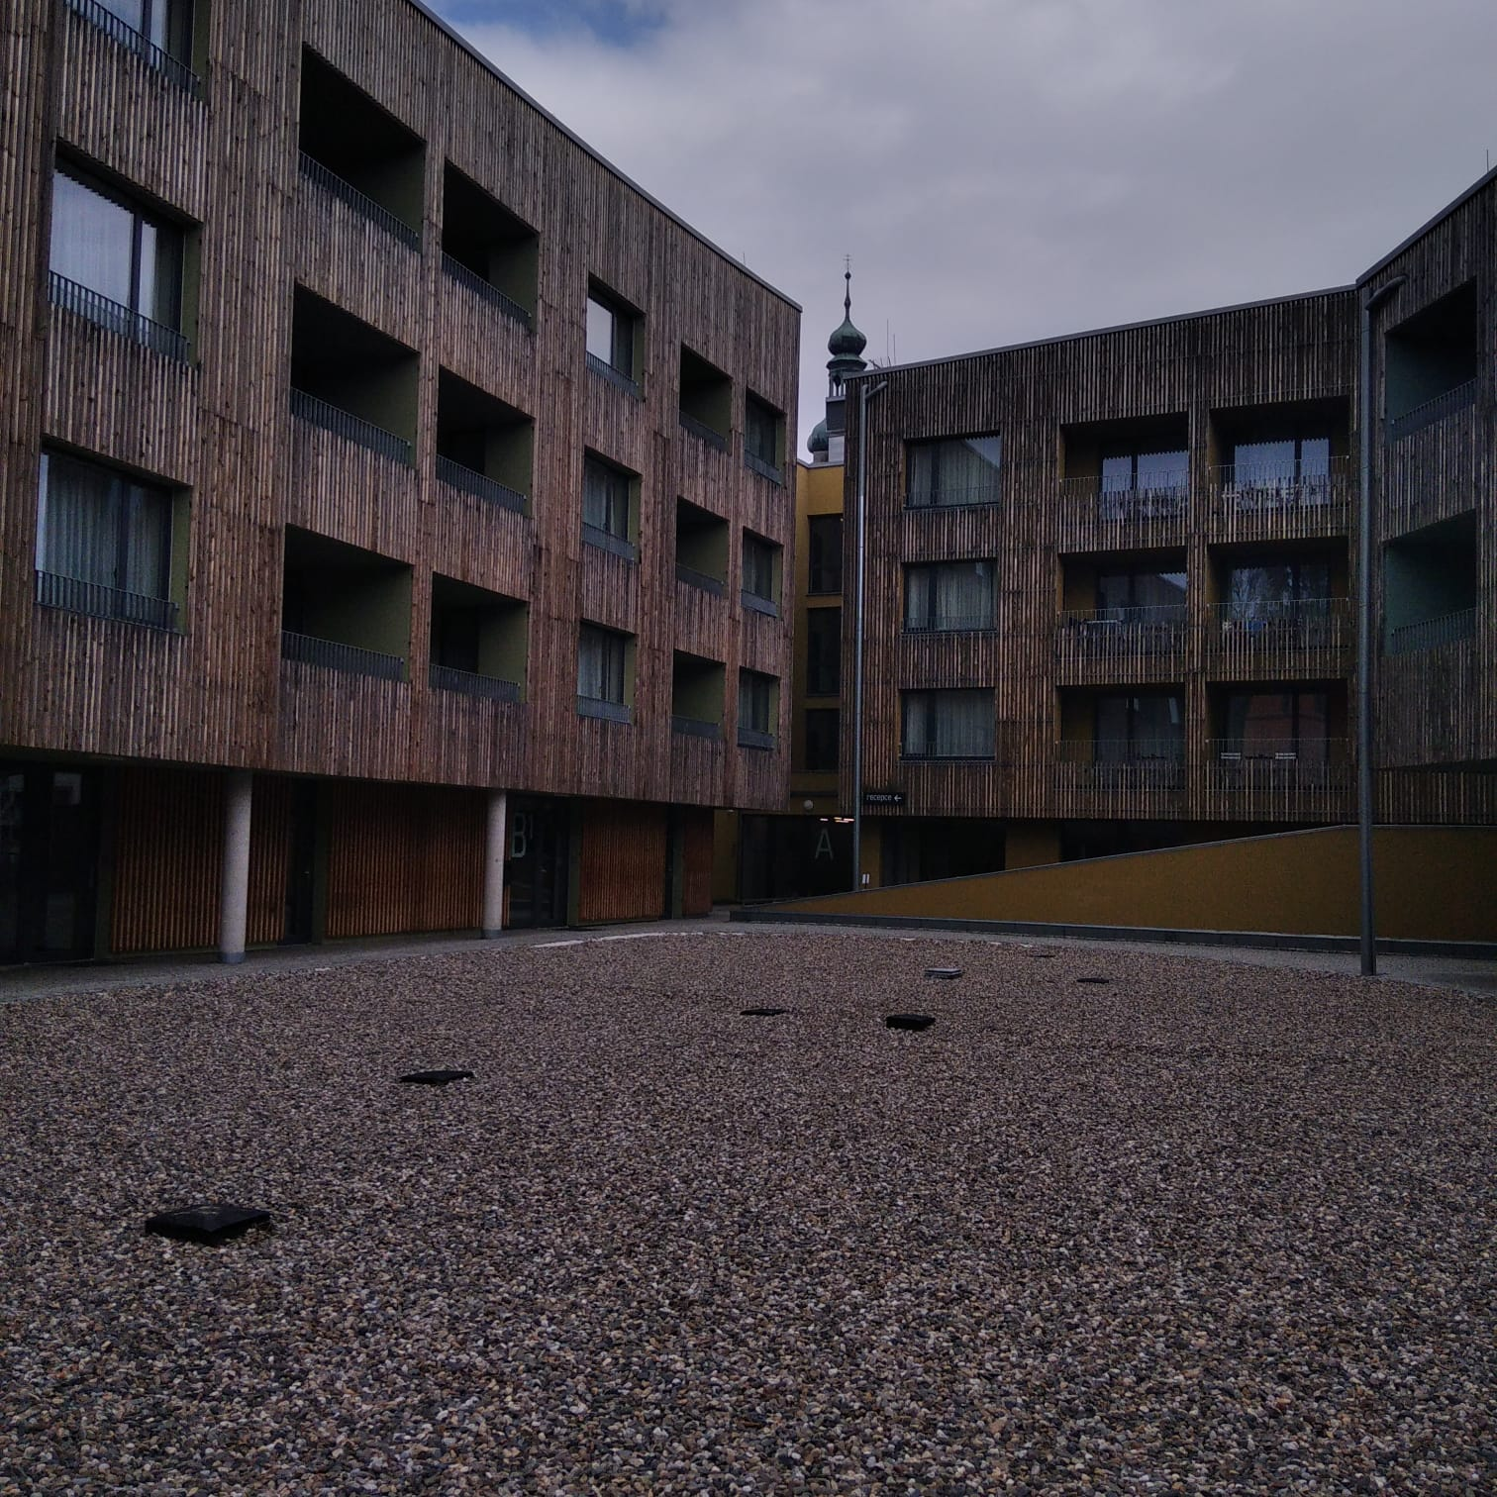
Dne 05. 04. 2023 v 15: 00 hodin vyrazily na Velikonoční ozdravný pobyt do Národního parku České Švýcarsko. Po příjezdu do krásného města Krásná Lípa nás přivítala milá obsluha areálu Lípa – resort. Po ubytováni v Hostelu Lípa, jsme se prošli krátkou procházkou před večeří po náměstí, kde jsme navštívili Informační centrum, abychom si vyzvedli mapu okolí.

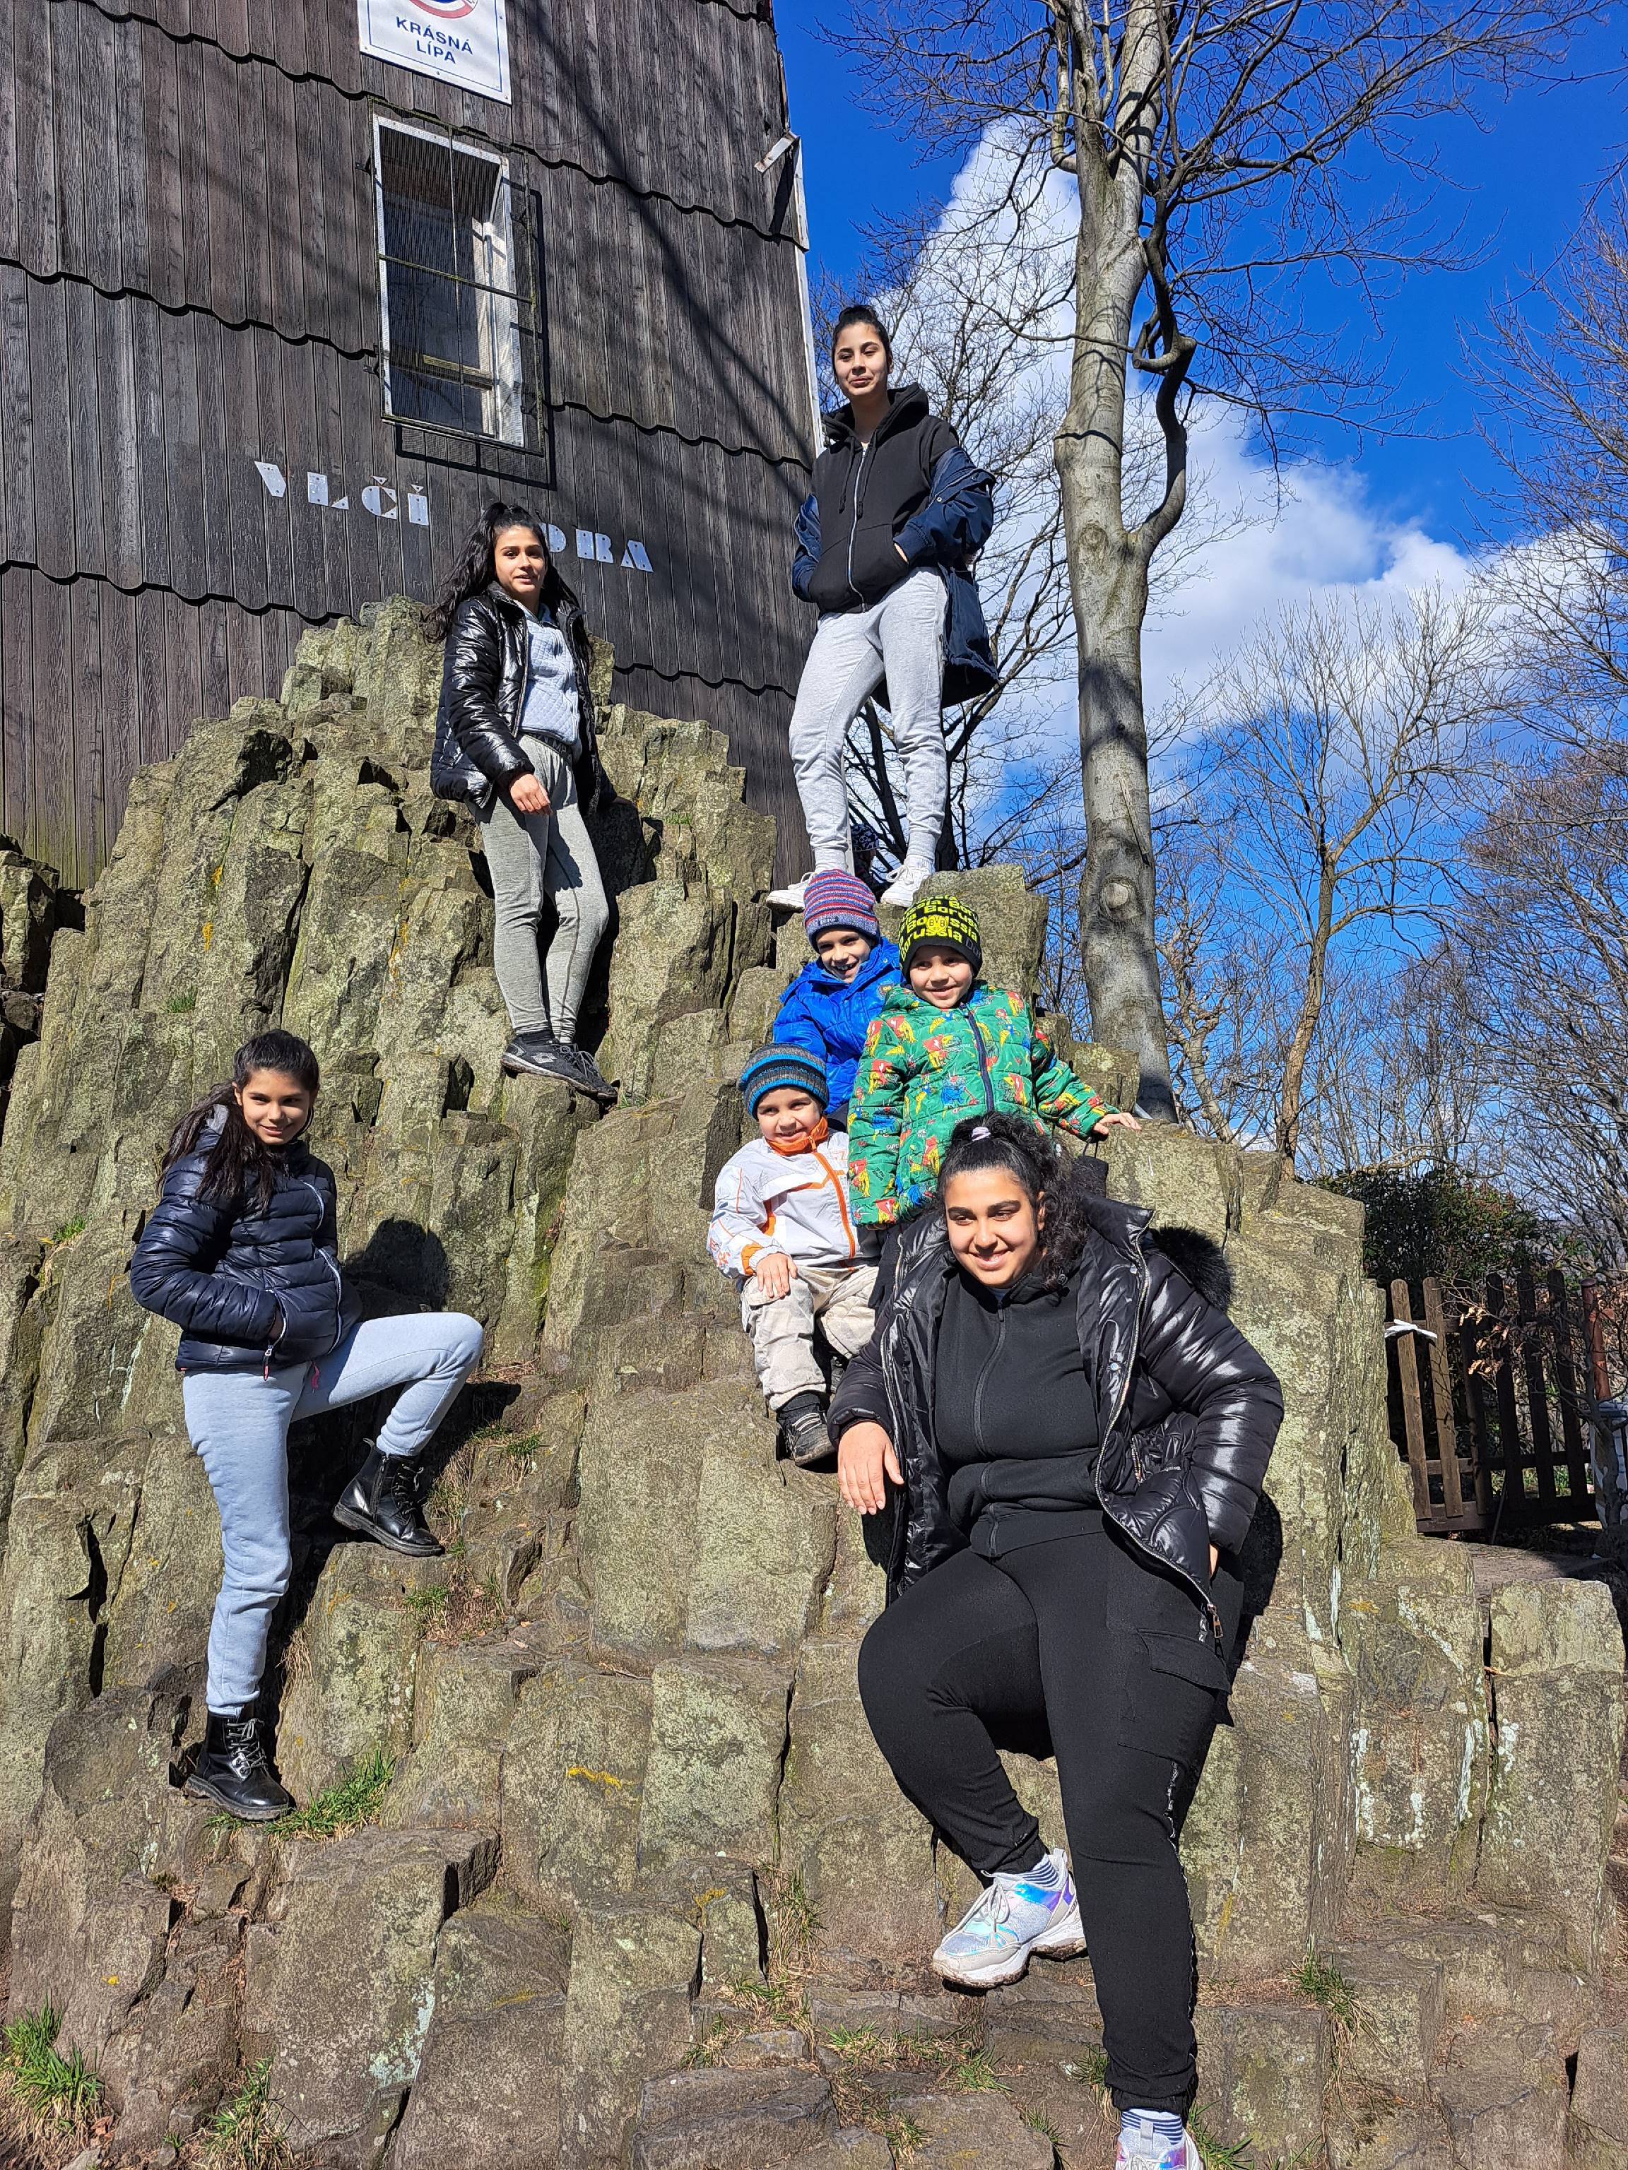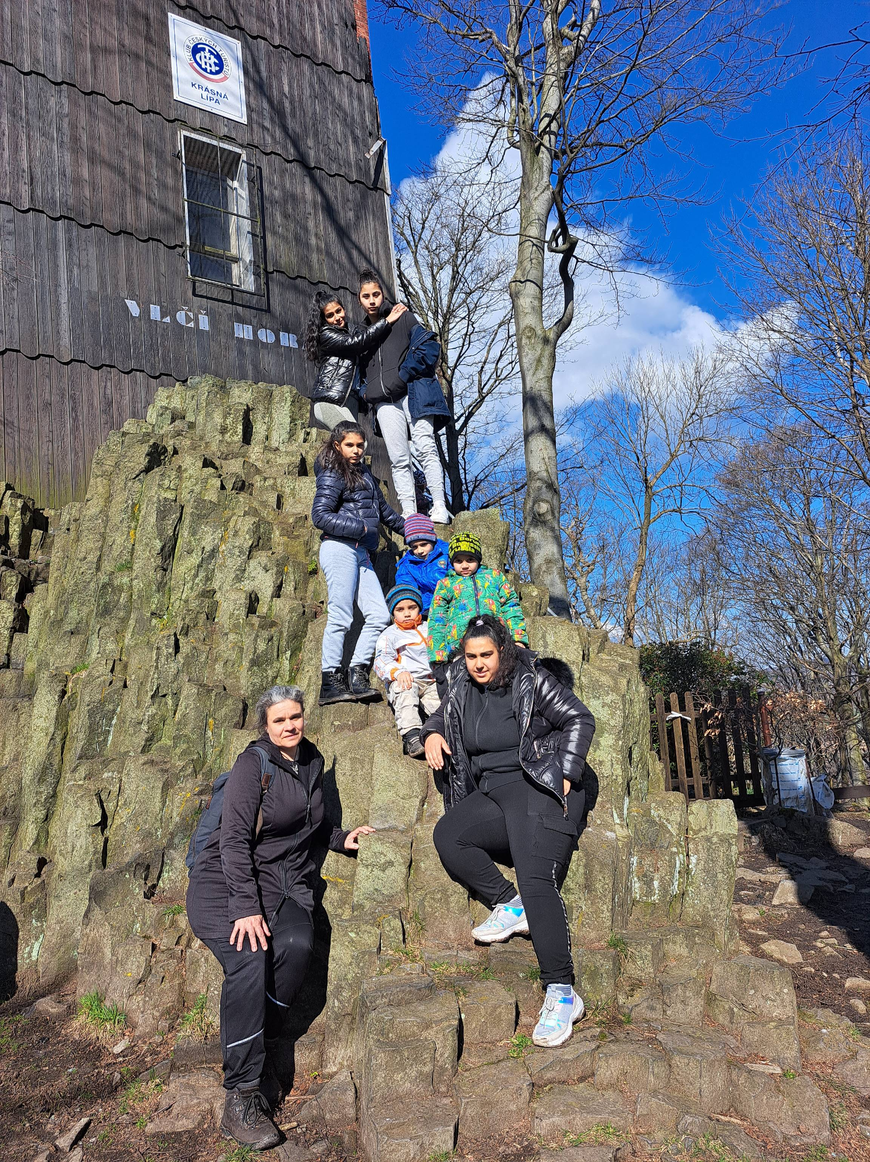
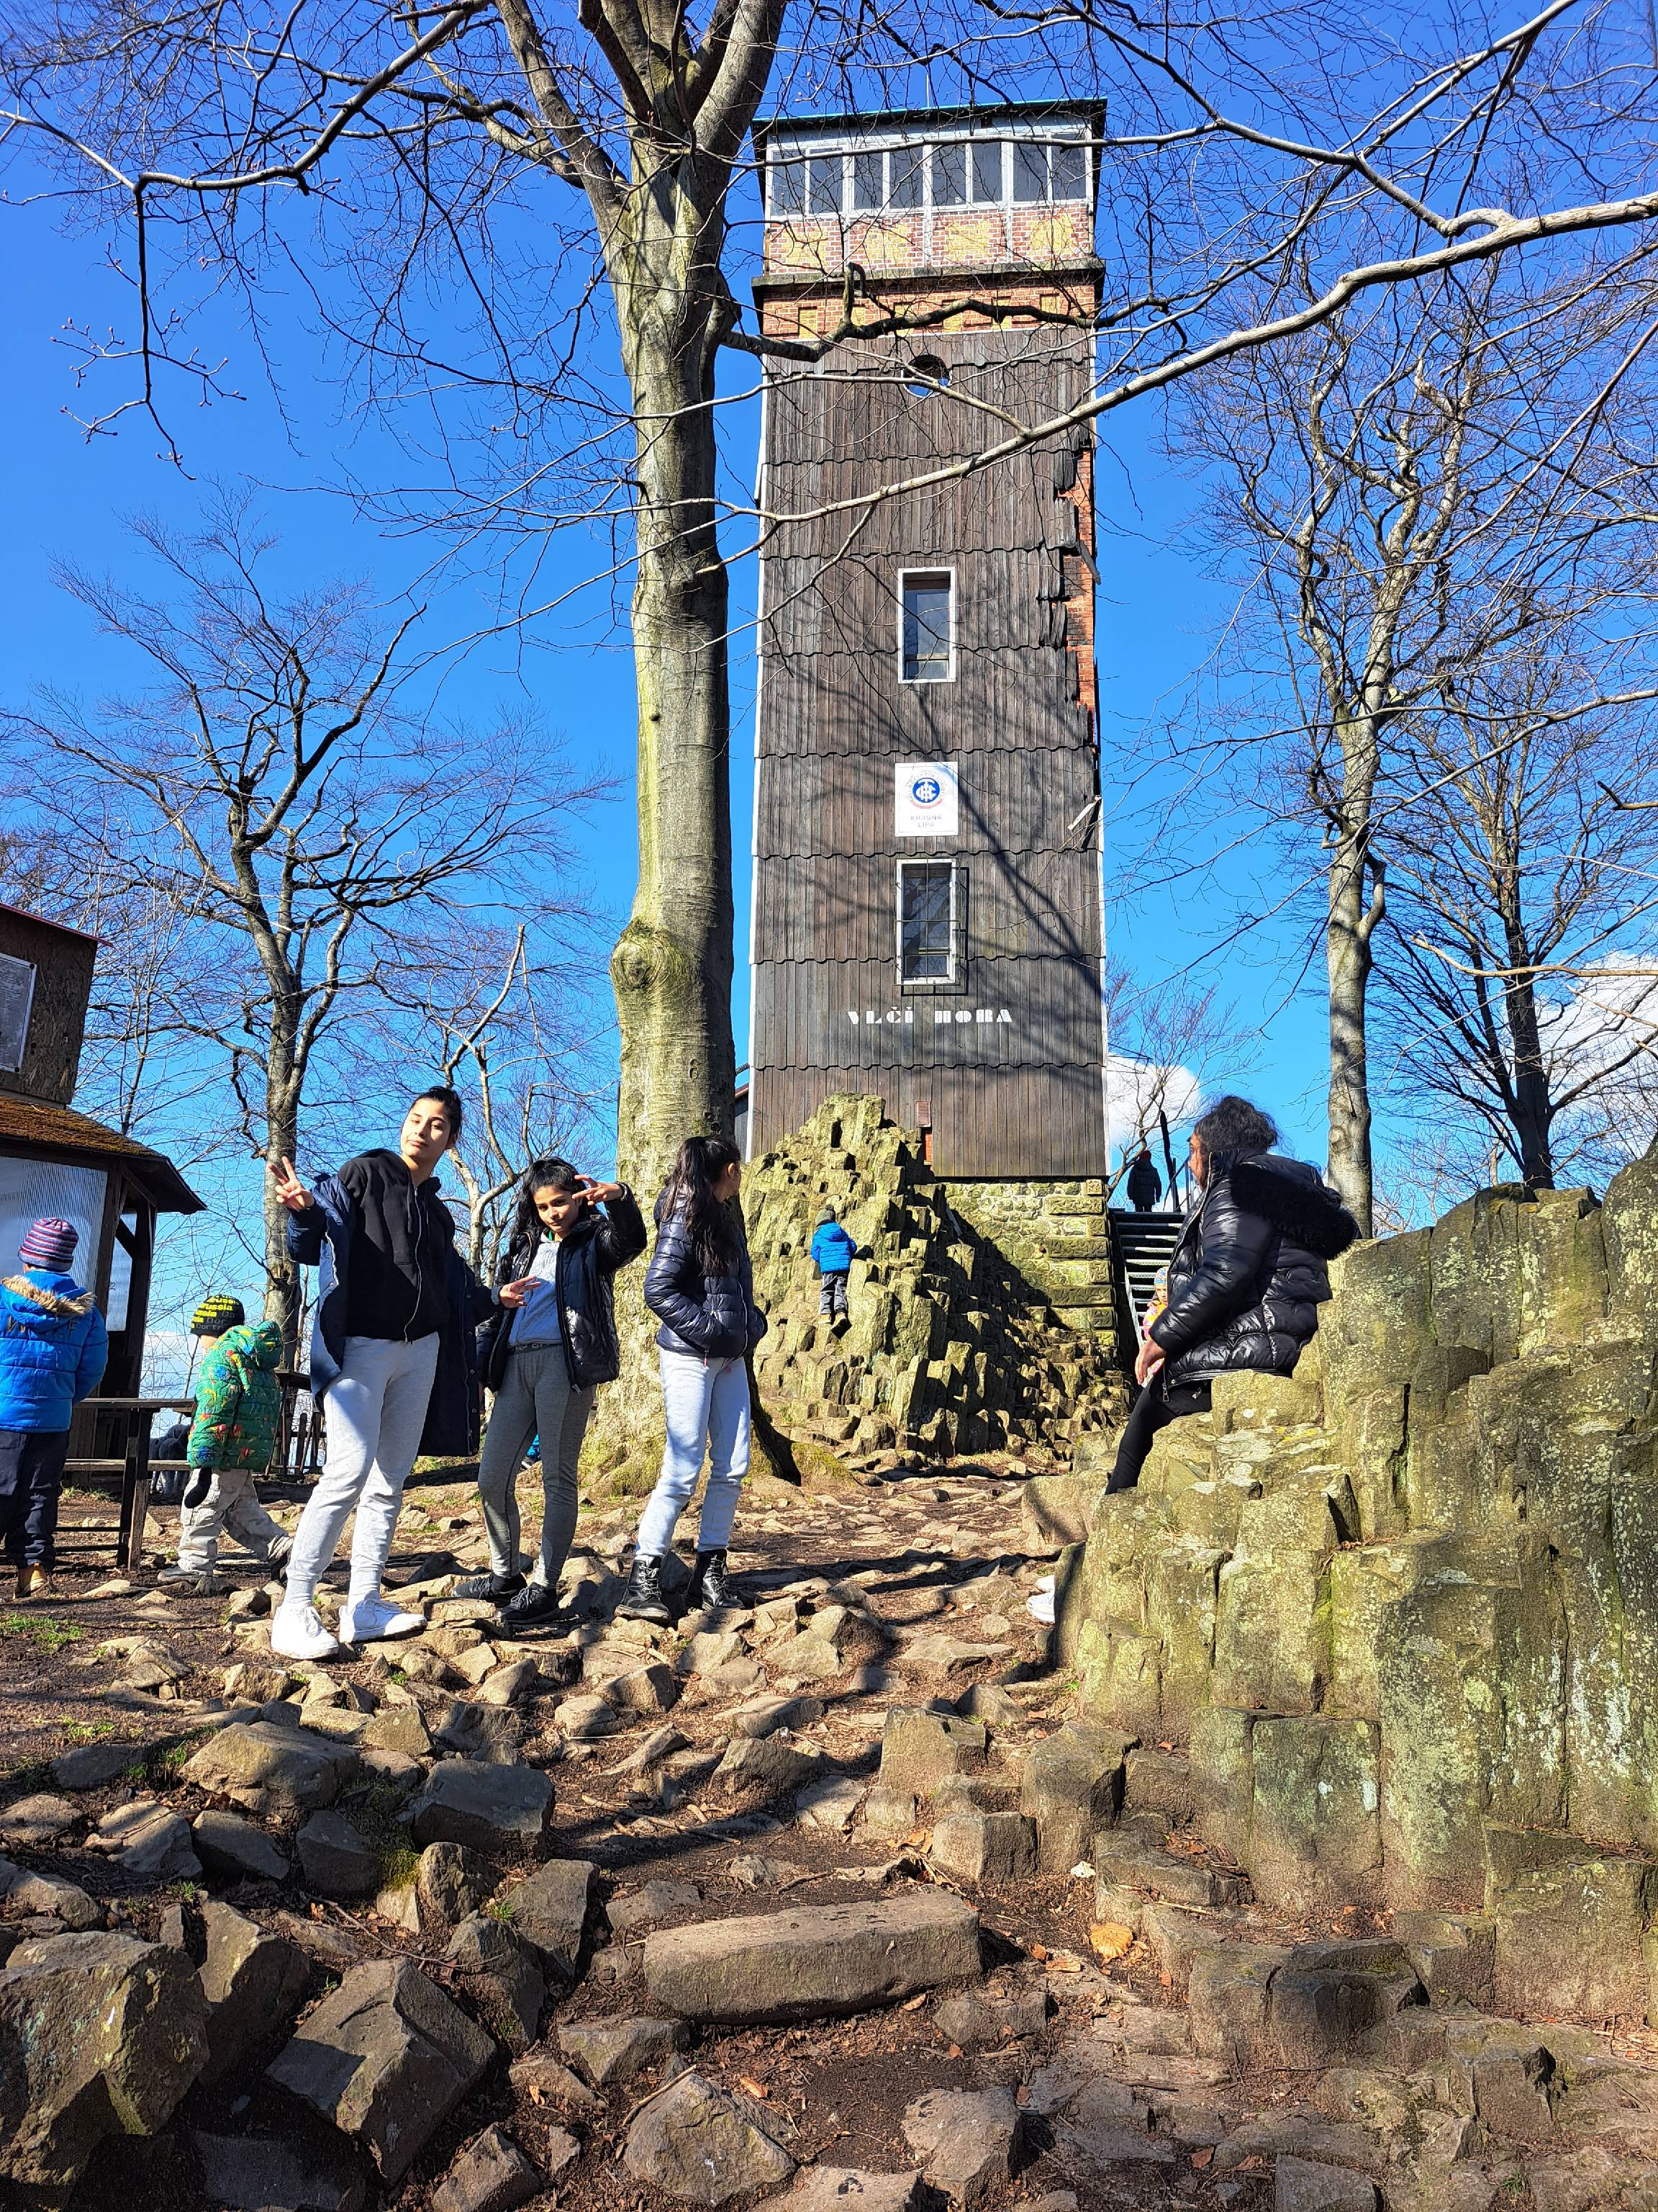
06. 04. 2023 - výstup na rozhlednu Vlčí hora. Rozhledna stojí na čedičovém zalesněném vrchu. Zajímavostí je, že čedič obsahuje i magnetovec, který odchyluje střelku kompasu až o 40 stupňů. Rozhlednu Vlčí hora nalezneme v obci Vlčí hora ve Šluknovském výběžku v krásné přírodě CHKO Labské pískovce. Rozhledna bohužel z důvodu nedávného zničení požárem nebyla přístupna, mohlo se pouze k její blízkosti, ale i tak dětem se vycházka k rozhledně moc líbila.
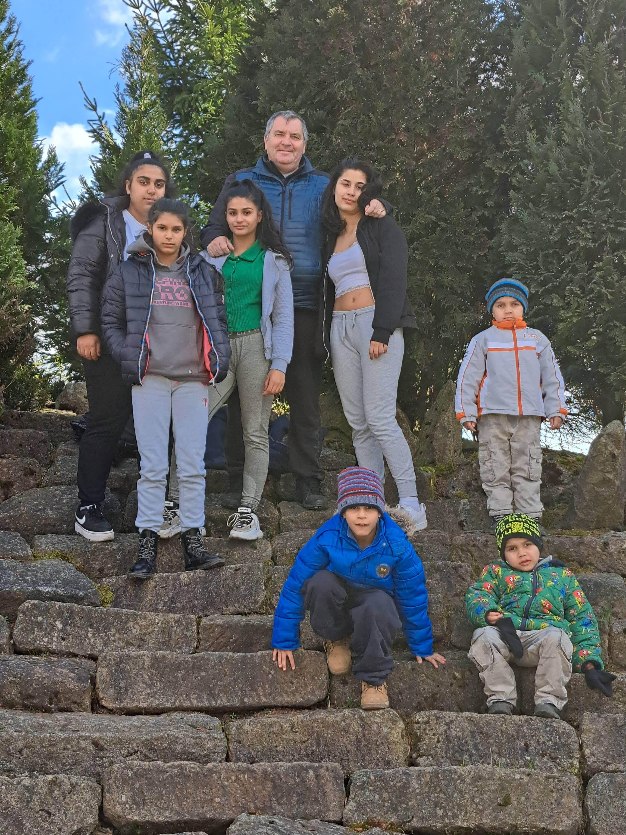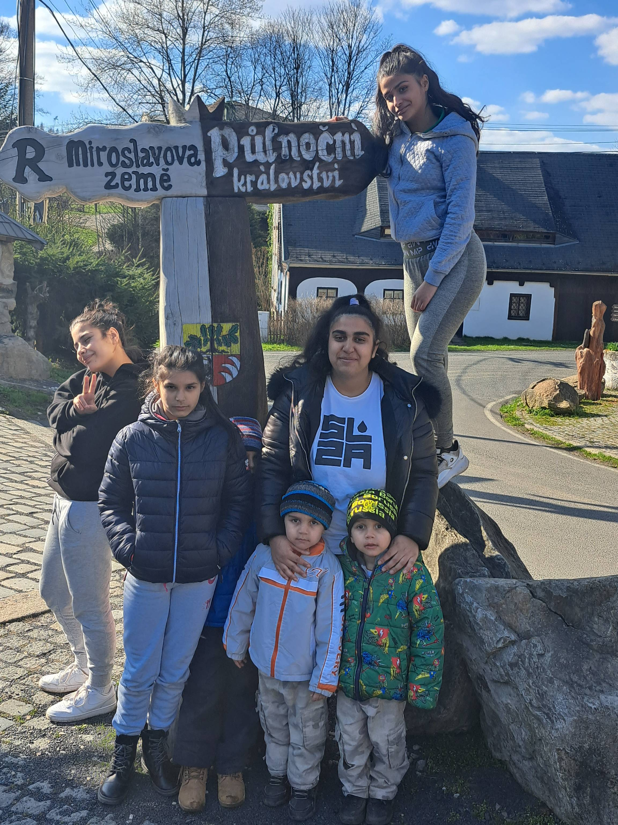

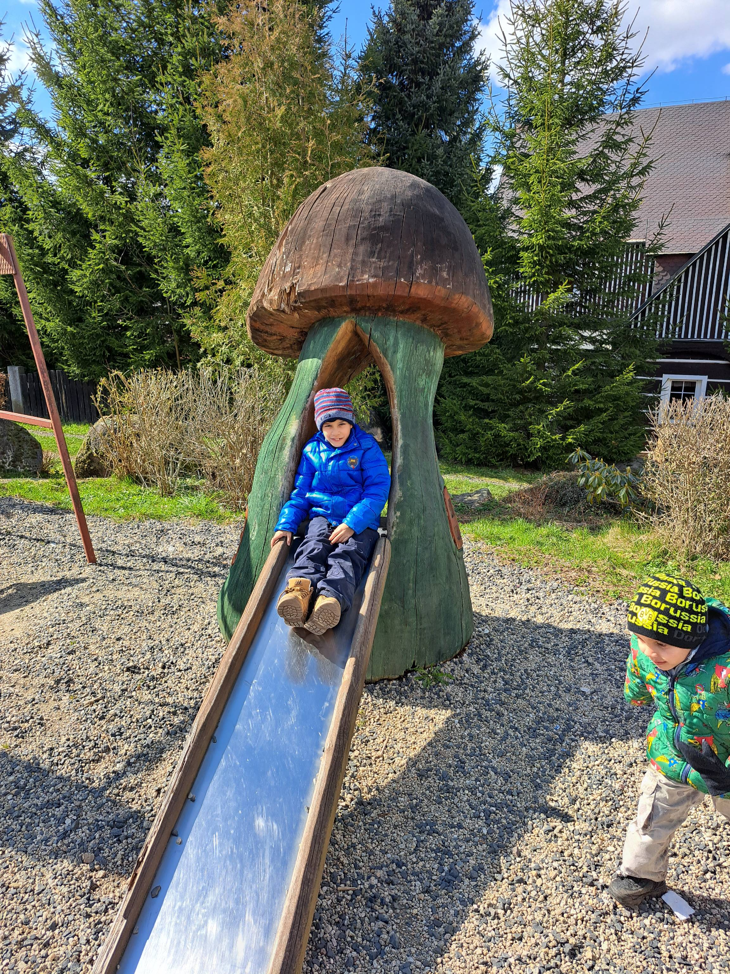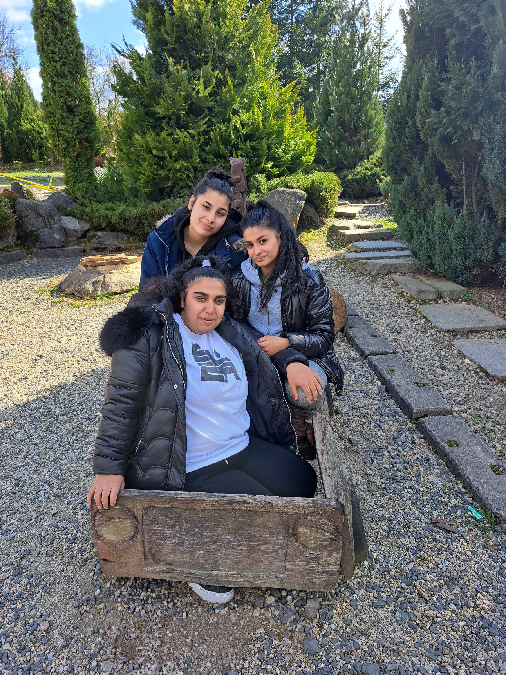
07. 04. 2023 - Návštěva dřevěných soch v Doubici. Areál se nachází u restaurace Stará pošta. Údaje o počtu soch se liší, má jich tady být kolem 350. Na jejich vzniku se mělo podílet 14 řezbářů, ale obě čísla mohou být trochu jiná.

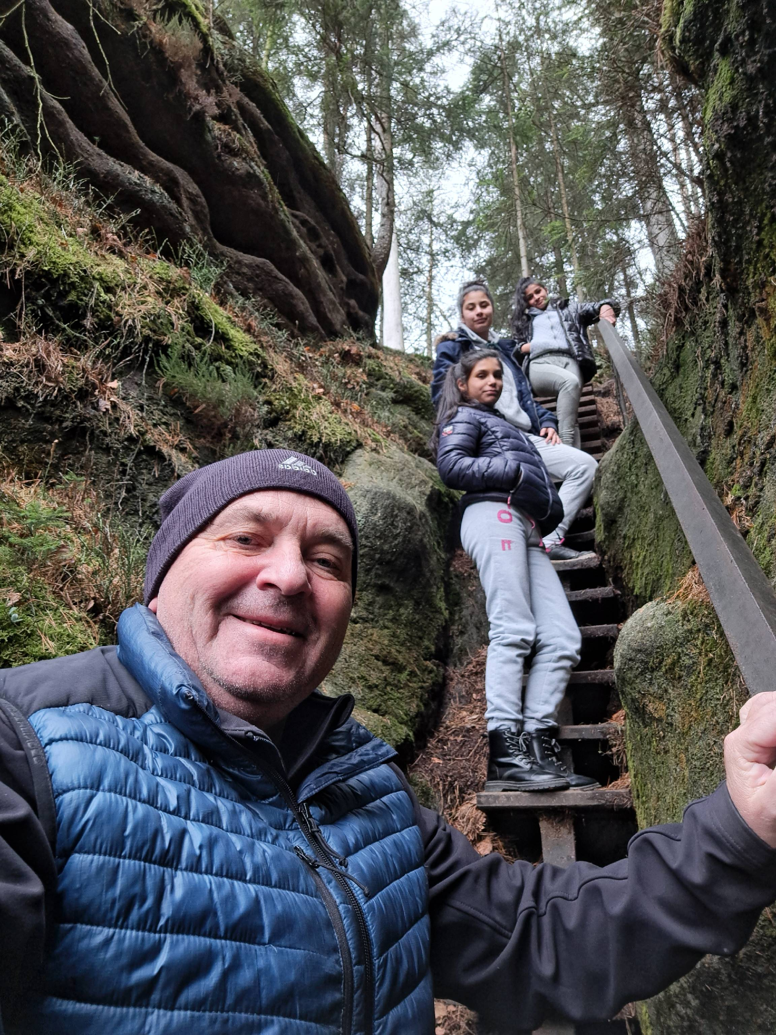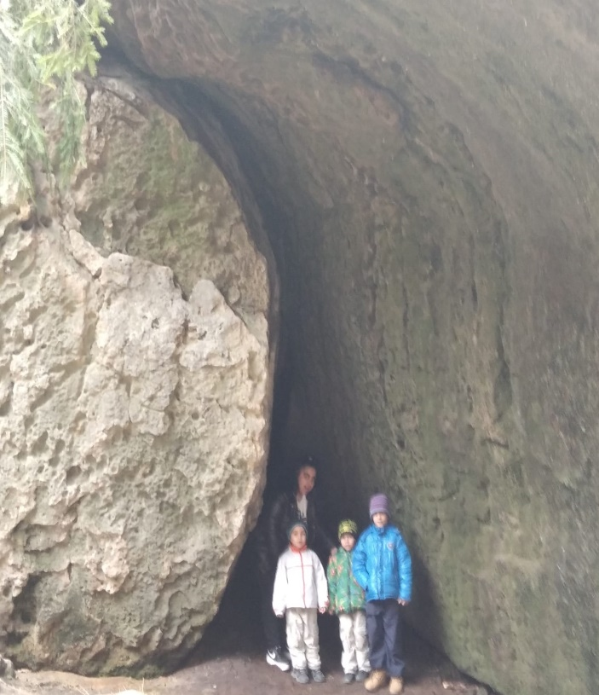

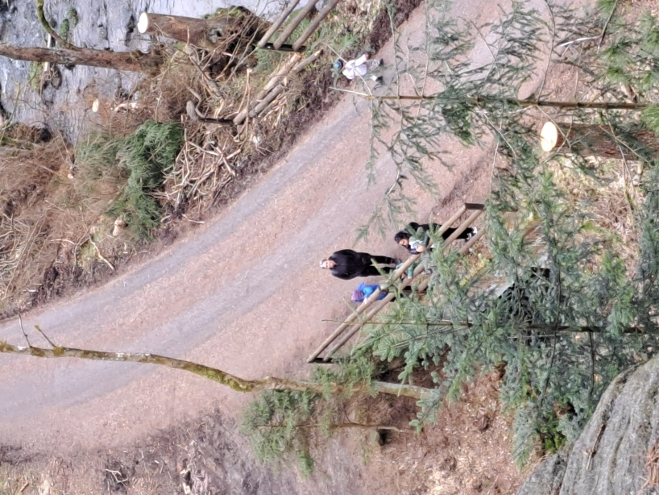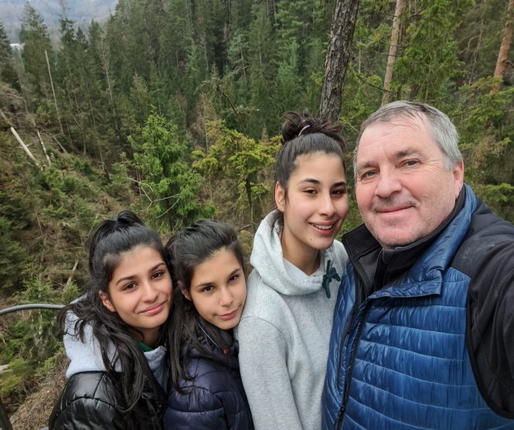
08. 04. 2023 – návštěva Kyjovského údolí. Kyjovské údolí je kaňon s klikatící se říčkou Křinicí. Táhne se západně od Kyjova, až k hranicím k Turistickému mostu a pokračuje dále jihozápadním směrem kolem bývalé osady Zadní Doubic

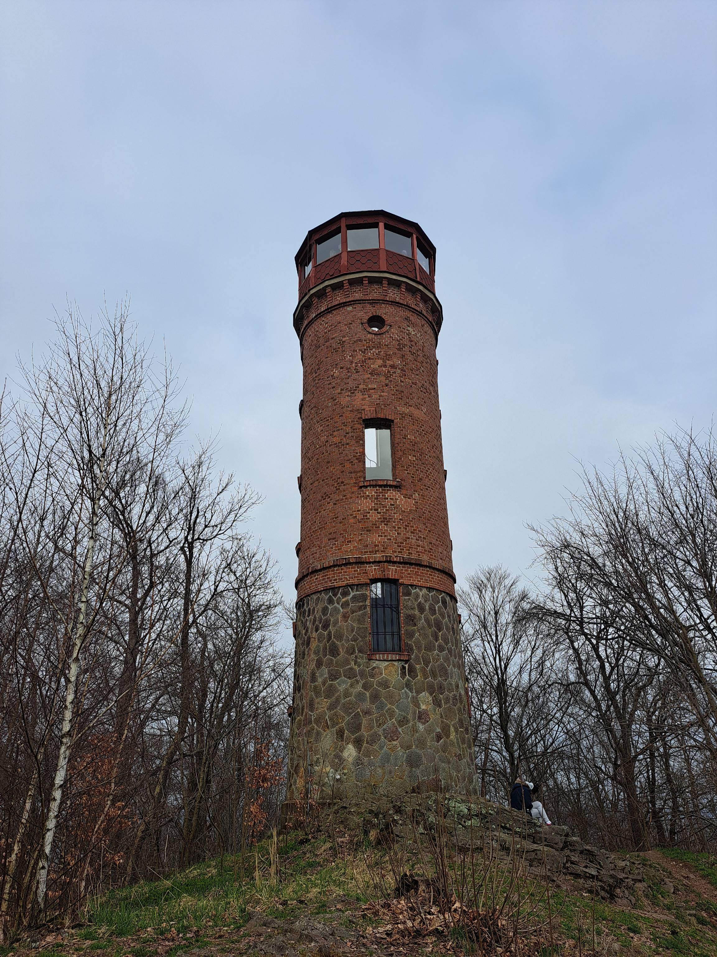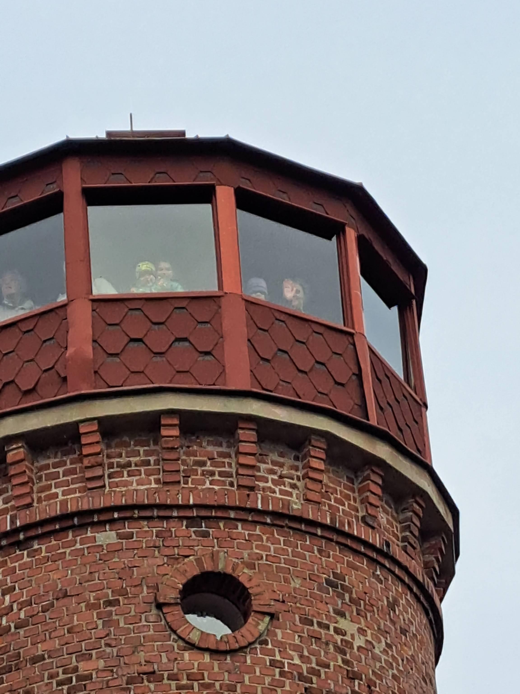
09. 04. 2023 – výlet do Rumburku s návštěvou rozhledny Dymník. Připomenutí velikonočních tradic. Zhlédnutí výzdoby.
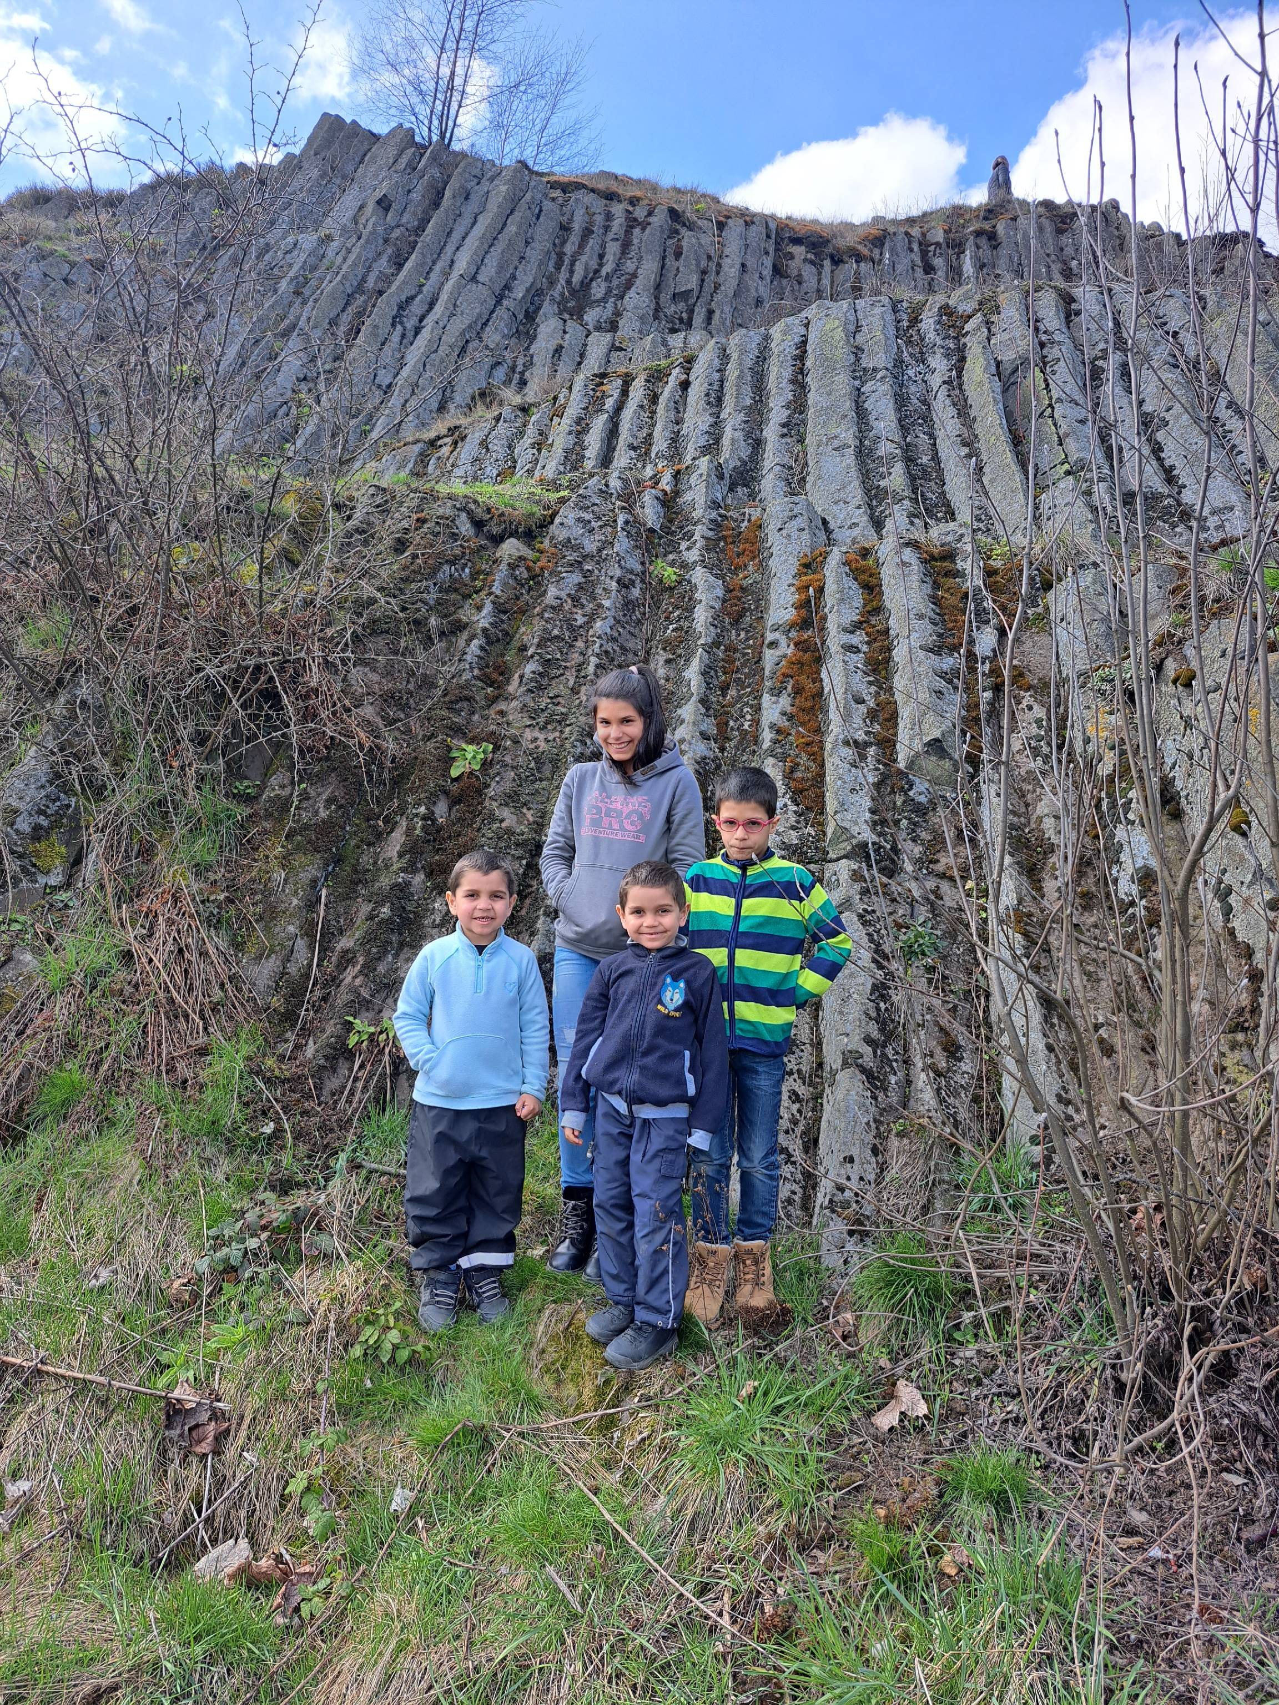
10. 04. 2023 – Velikonoční pondělí, vyšlehání děvčat. Procházka městečkem Krásná Lípa a připomenutí si prožitých zážitků. Krásná Lípa je město na severu Čech, v severovýchodní části okresu Děčín. Leží na pomezí Národního parku České Švýcarsko a Lužických hor, na horním toku říčky Křinice. Po obědě odjezd s návštěvou Kamenického Šenova – Prácheň ( Panský vrch ), kde si děti připomněly natáčení pohádky „Pyšná princezna“, zpět do DD Vysoká Pec

